Célina Vendette
Décès: 14 mai 1895, Saint Jérôme co.
Sépulture : 16 mai 1895, Cathédrale Saint Jérôme.

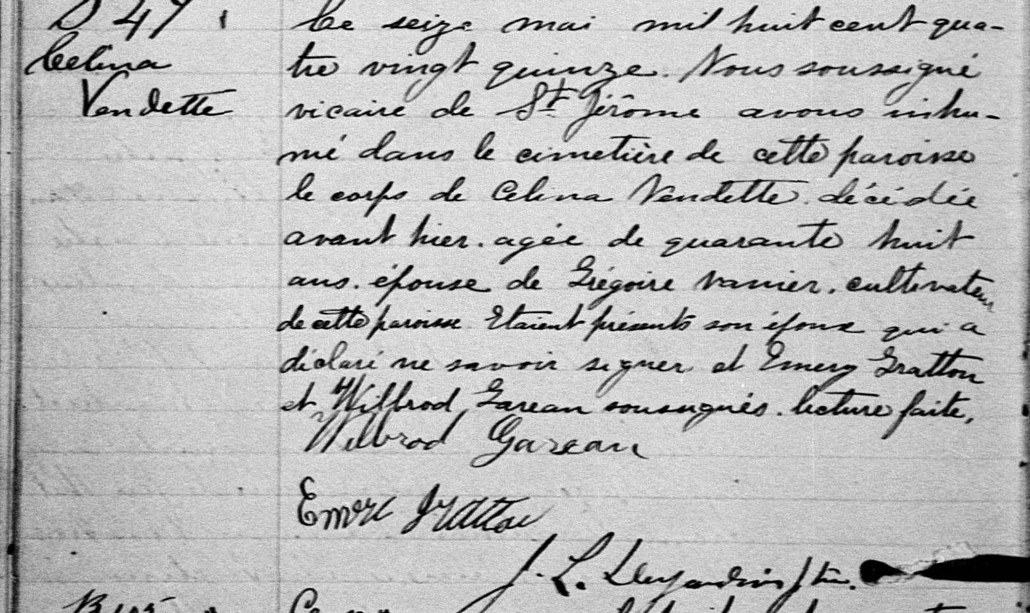
S-47 Ce seize mai mil huit cent quatre vingt quinze. Nous soussigné
vicaire de St Jérôme avons inhumé dans le cimetière de cette
paroisse le corps de Celina Vendette décédée avant hier, agée
de quarante huit ans, épouse de Grégoire Vanier, cultivateur
de cette paroisse. Etaient présents son époux qui a déclaré ne
savoir signer et Emery Gratton et Wilbrod Gareau soussignés.
Lecture faite.
Wilbrod Gareau
Emeri Gratton
J.L. Desjardins ptre.

Références : Family Search

